KIPPENHOK UIT 1 PLAAT BETONPLEX
Dit binnenhok is geschikt als nachthok voor maximaal 4 kippen. Het is speciaal ontworpen voor Red een Legkip. Voordeel van dit kippenhok is dat je door de gladde witte wanden en de dicht gekitte naden bloedluis makkelijk kunt bestrijden. Bovendien gaat het hok ook nog eens heel lang mee.

Benodigdheden:
- Plaat betonplex van 2500 x 1250 mm en 12 mm dik. Voor een iets groter hok kun je ook een plaat van 3000 x 1500 mm gebruiken (max. 6 kippen), uiteraard dan ook de andere maten aanpassen
- 4 balkjes van 45 x 45 x 1000 mm
- Latten van 20 x 20 mm dikte, lengte 4 x 900 mm en 4 x 600 mm
- Balkje van 45 x 27 x 922 als zitstok
- Pianoscharnier van 800-900 mm voor de klep
- Schroeven 4 x 40 mm
- 2 scharniertjes voor het deurtje
- 1 windhaakje voor het deurtje
- 2 stukken tuinhout van 145 x 1800 mm
- Eventueel 1 raamuithouder om de klep open te kunnen zetten en te voorkomen dat klep op hoofd valt

Werkwijze:
- Bij de bouwmarkt een plaat multiplex laten zagen, zie de maten op de tekening. Er zijn 6 zaagsneden nodig
- In de zijkanten (A en B) met een speedboor van 28-30 mm 2 gaten boren en met een decoupeerzaag de handgrepen maken van ongeveer 150 mm. Deze dienen tevens als ventilatiegaten
- Uit plaat C het gat voor het deurtje zagen, 200 x 300 mm en 50 mm boven de onderzijde ( of groter bij een haan)
- Met behulp van de 4 balkjes de delen A - B - C - D aan elkaar schroeven. Alle schroeven vanaf de buitenzijde indraaien, dan blijft de binnenkant zo glad mogelijk. De zijkanten moeten tegen de voor en achterkant en er niet tussen.
- De latten van 20 x 20 aan onder- en bovenzijde rondom vastschroeven. Deze dienen als verbinding en geven extra stevigheid en ook en dus ook tbv scharnier
- Uit de bodemplaat E vier hoekjes zagen van 45 x 45 mm
- Bodemplaat E vastschroeven op de latten

- Alle kopse kanten en zaagsneden schilderen
- De zitstok aan de bovenzijde (in de gehele lengte dus) weerszijden van de hoeken afronden en in het midden op een hoogte van 200 mm van de buitenzijde vastschroeven. Een dikke tak kan ook dienst doen
- Deurtje met de scharniertjes afhangen en het haakje aanbrengen
- Bovenklep met pianoscharnier zo bevestigen dat de klep aan de voorkant 30 mm uitsteekt
- Naden aan de binnenkant afkitten met acrylkit en vervolgens witkalken
- Als het hok niet overdekt staat kan de klep nog afgewerkt worden met een plaat zink of golfplaat
- Trappetje: de tuinhoutplanken inkorten naar 1400 mm. Van de restanten kunnen treedjes worden gemaakt plus de verbinding met het hok
- Om te kunnen ventileren kun je de deksel in de nacht met een blokje ertussen een stukje open zetten. Wanneer dit niet veilig kan i.v.m. roofdieren dan is het aan te raden bovenin de achterplaat een ventilatierooster te plaatsen.

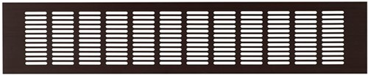

Zitstok
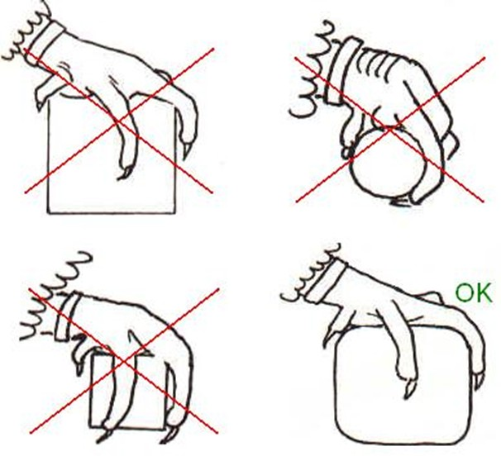

i

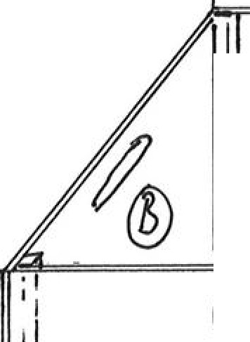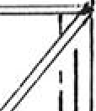
®
1
I'
!1
1 1
1
id
û
1 Il
i 1
1
@
1
1.
1 1
1
! 1
'
/7ï
111
1
1 l
i'
11
11
' I
--
-
-
1
--,
1
.L._
1 ;
/
11
11
1Y
/
/
1 ·'-·
l
111
1 1 1
r•
(f)

-1--
-- - - - - - . . ,

1
l
'" i"'
,,_ -
1
- ·-
-
-
1
L
;,
r -
'

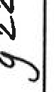 _ _ _ _ _ _ _ _ _

..... r
\

